# MA SUPER API USERS – LISTES DES ROUTES

## Enregistrer un Utilisateur

**url :** <http://localhost/Demo/API/inscription.php>

**method :** POST

### **Données**

**Format :** JSON

nickname : pseudo de l’utilisateur, type : string, donnée obligatoire

email : l’email de l’utilisateur, type : string, donnée obligatoire

password : mot de passe de l’utilisateur, type :string, donnée obligatoire

**EXEMPLE DE REQUÊTE :**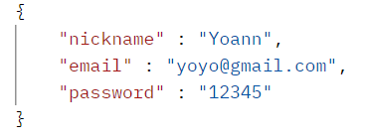

**REPONSES :**

**Format :** JSON

**Code Status : 200 OK**

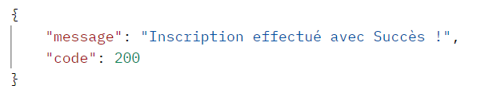

**Code Satus : 405 Method Not Allowed**

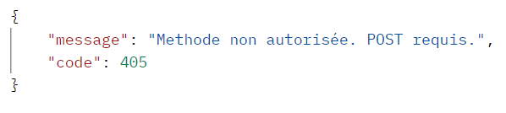

**Code Status : 400 Bad Request**

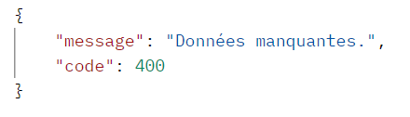

**Code Status : 400 Bad Request**

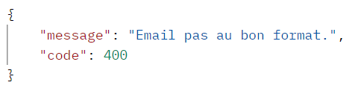

**Code Status : 409 Conflict**

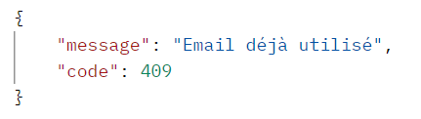

**Code Status : 500 Internal Server Error**

